“融”汇青春 共创精彩|中国传媒大学融媒体中心纳新进行时

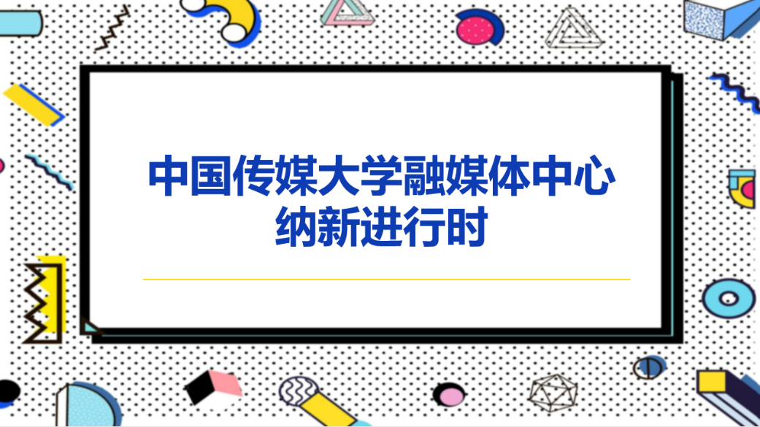

为进一步充实艺术研究院融媒体中心力量，发掘和培养更多有热情、有才华的学生人才，同时为广大学生提供一个锻炼自我、展示自我的平台，艺术研究院融媒体中心纳新工作正在开展！新学期，新启航，我们期待你的加入！
🎨 融媒体中心简介
中国传媒大学艺术研究院融媒体中心（下文称“中心”）是我院新闻宣传和媒体运维的重要部门，作为对外宣传的窗口，主要负责推送学院最精彩的前沿信息。中心当前拥有“中国传媒大学艺术研究院”公众号、中传APP艺术研究院频道和艺术研究院官网等学院官方媒体平台，内容涵盖了学术讲座、文体活动、实习实践等多个主题。
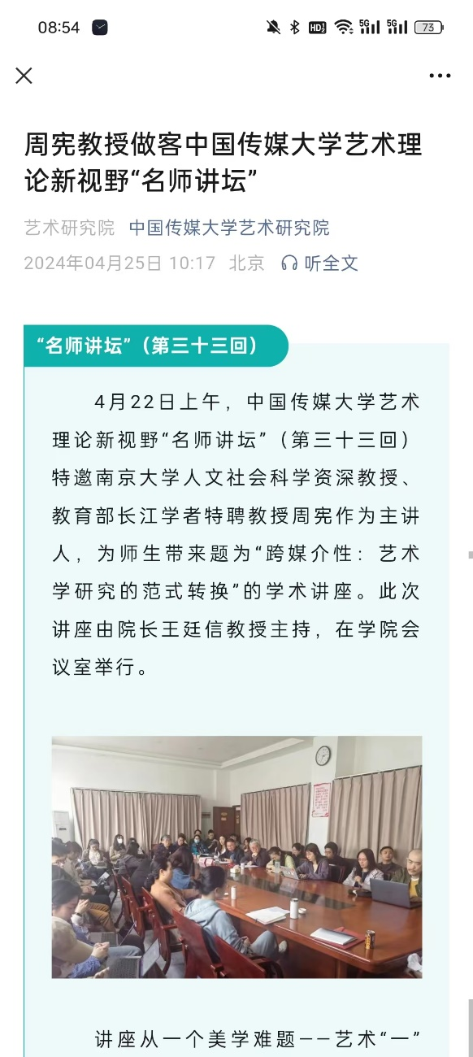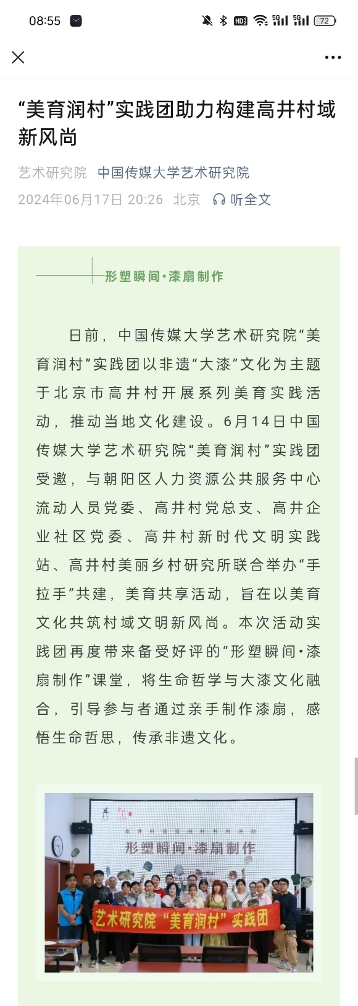

在这里，你将：
✅ 参与活动宣传，传播、提升学院形象；
✅ 获取最新资讯，第一时间get讲座预告；
✅ 收获实践机会，掌握排版、摄影等实用能力；
✅ 积累新媒体运营经验，个人简历加分
✅ 结识优秀伙伴，收获满满归属感……

🎨 纳新岗位：媒体运营（5人）
🎨 岗位介绍： 运营维护学院官方媒体（如公众号“中国传媒大学艺术研究院”）

我们希望你：
📚 政治立场坚定，道德修养良好，品行端正；
📚 大致了解新媒体工作，具备热情与责任心；
📚 能够使用排版软件，视觉审美良好；
📚 熟练运用办公软件，文字表达能力强；
📚 思维迅捷，富有创新精神！
本次纳新优先面向2024级新生。

每个想法都有可能成为闪耀的创意，每一次创作都将传递不一样的精彩。
如果你热爱媒体运营，渴望在实践中成长，融媒体中心就是你展现风采的舞台！

📅 纳新截止时间：2024年10月28日
📧 报名方式：
有意报名者请于截止日期前将个人年级、专业、姓名、联系方式共4项信息以邮件形式发送至ysyjyky@163.com，并附上个人简历。邮件标题及简历文件命名为：“应聘融媒体中心-年级-专业-姓名”。
报名后扫描下方二维码进入纳新微信群，以便接收后续通知。

“融”汇青春 共创精彩，我们在中国传媒大学融媒体中心期待你的到来——

